MATRIZES
- Introdução
O crescente uso dos computadores tem feito com que a teoria das matrizes seja cada vez mais aplicada em áreas como Economia, Engenharia, Matemática, Física, dentre outras. Vejamos um exemplo.

A tabela a seguir representa as notas de três alunos em uma etapa:

 | QUIMICA | INGLÊS | LITERATURA | ESPANHOL
A | 8 | 7 | 9 | 8
B | 6 | 6 | 7 | 6
C | 4 | 8 | 5 | 9

Se quisermos saber a nota do aluno B em Literatura, basta procurar o número que fica na segunda linha e na terceira coluna da tabela.
Vamos agora considerar uma tabela de números dispostos em linhas e colunas, como no exemplo acima, mas colocados entre parênteses ou colchetes:

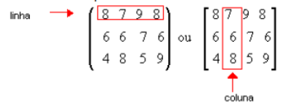

Em tabelas assim dispostas, os números são os elementos. As linhas são enumeradas de cima para baixo e as colunas, da esquerda para direita:

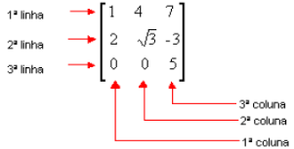

Assim, chama-se de matriz de ordem m por n a um quadro com 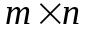 elementos ou entradas (números, polinômios, funções, etc) dispostos em m linhas e n colunas:
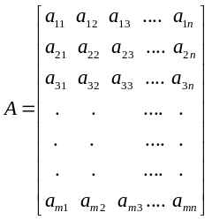

- Representação dos elementos da Matriz
Cada elemento da matriz A é definido por dois índices i e j, que indicam respectivamente a linha e coluna na qual se encontra o elemento na matriz. Assim para um elemento genérico da linha i e da coluna j indica-se: 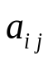

- Representação de uma Matriz
A matriz A pode ser representada abreviadamente por 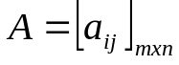,com i variando de 1 a m, ou seja, 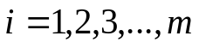 e j variando de 1 a n (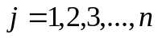)

- Ordem da Matriz – Notação
Se a matriz possui m linhas e n colunas, diz-se que ela é de ordem m por n e representa-se da seguinte forma: A_{(m x n)}.

Exemplo: A_{(3 x 4)} , diz-se: Matriz de ordem 3 por 4.

  - Matriz Retangular: ma matriz na qual m ≠ n.
Exemplo: 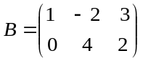 é uma matriz 2 x 3
  - Matriz-Coluna: É a matriz de ordem m por 1 (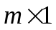)
Exemplo: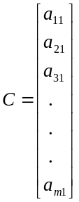
  - Matriz-Linha: É a matriz de ordem 1 por n (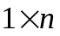).
Exemplo: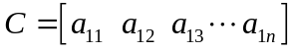
  - Matriz quadrada: Quando o número de linhas é igual ao número de colunas, tem-se uma matriz quadrada.

    - Diagonal principal: Em uma matriz quadrada A = [] de ordem n, os elementos nos quais i = j, constituem a diagonal principal, ou seja, os elementos a₁₁ , a₂₂ , a₃₃ , ... a_{nn} formam a diagonal principal.
    - Diagonal secundária: Na matriz quadrada A = [] de ordem n, os elementos para os quais 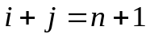, constituem a diagonal secundária. Assim, os elementos a_{1n}, a_{2n-1} , a_{3 n-2} , ... a_{n1} formam a diagonal secundária.

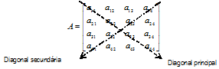
Exemplo: Na matriz de ordem 4 a seguir, estão indicados os elementos que formam as diagonais, principal e secundária.

  - Matriz Diagonal: É a matriz quadrada 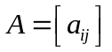 que tem os elementos 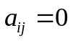 quando 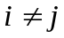. Em outras palavras, a matriz diagonal é aquela na qual os elementos que não fazem parte da diagonal principal são todos nulos.
Exemplo:
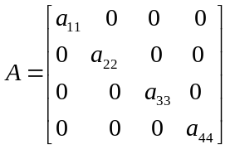

  - Matriz Escalar: É uma matriz diagonal onde os elementos 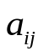 são iguais entre si.
Exemplo:
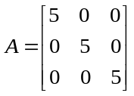

  - Matriz Identidade ou Matriz Unidade: A matriz quadrada de ordem n que tem os elementos da diagonal principal iguais a 1 e todos os demais elementos iguais a zero. Indica-se esta matriz por I_{n} , ou simplesmente por I.
Exemplos:
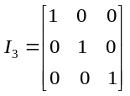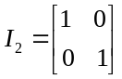

NOTA: A matriz identidade é um caso particular de uma matriz escalar, portanto toda matriz identidade também é uma matriz diagonal.

  - Matriz Nula ou Matriz Zero: É uma matriz, de ordem 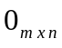, cujos elementos são todos iguais a zero.
Exemplo:
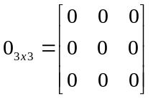

  - Matriz transposta: matriz 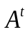 obtida a partir da matriz A trocando-se ordenadamente as linhas por colunas ou as colunas por linhas. Por exemplo:
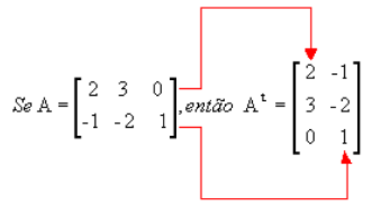

Desse modo, se a matriz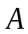é do tipo mxn, é do tipo nxm.
Note que a 1ª linha de corresponde à 1ª coluna de e a 2ª linha de corresponde à 2ª coluna de .

OPERAÇÕES ENTRE MATRIZES
- Igualdade de Matrizes:
Duas matrizes A = [] e B = [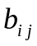] de mesma ordem são iguais se, e somente se, 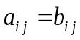.
Exemplo:
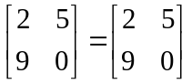

- Soma e Subtração de Matrizes: Dadas duas matrizes A = [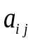] e B = [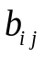] de mesma ordem (), a soma destas duas matrizes resulta em uma matriz C = [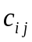] também de ordem () tal que: 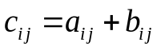
Exemplo:
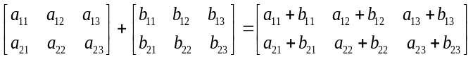

OBSERVAÇÃO: A diferença A – B de duas matrizes é uma matriz C tal que: 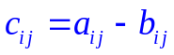

  - Propriedades da Adição de Matrizes

Sejam A, B e C matrizes de mesma ordem. São válidas as propriedades:
- Comutativa: A + B = B + A
- Associativa: A + (B + C) = (A + B) + C
- Elemento neutro: A + 0 = 0 + A = A
- Elemento oposto: –A + A = A + (–A) = 0
- Cancelamento: se A = B, então A + C = B + C

- Produto de uma Matriz por um Escalar:
Seja um escalar (). O produto deste número pela matriz A = [] , de ordem , resulta em uma matriz
B = [] , de mesma ordem , tal que: 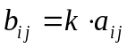
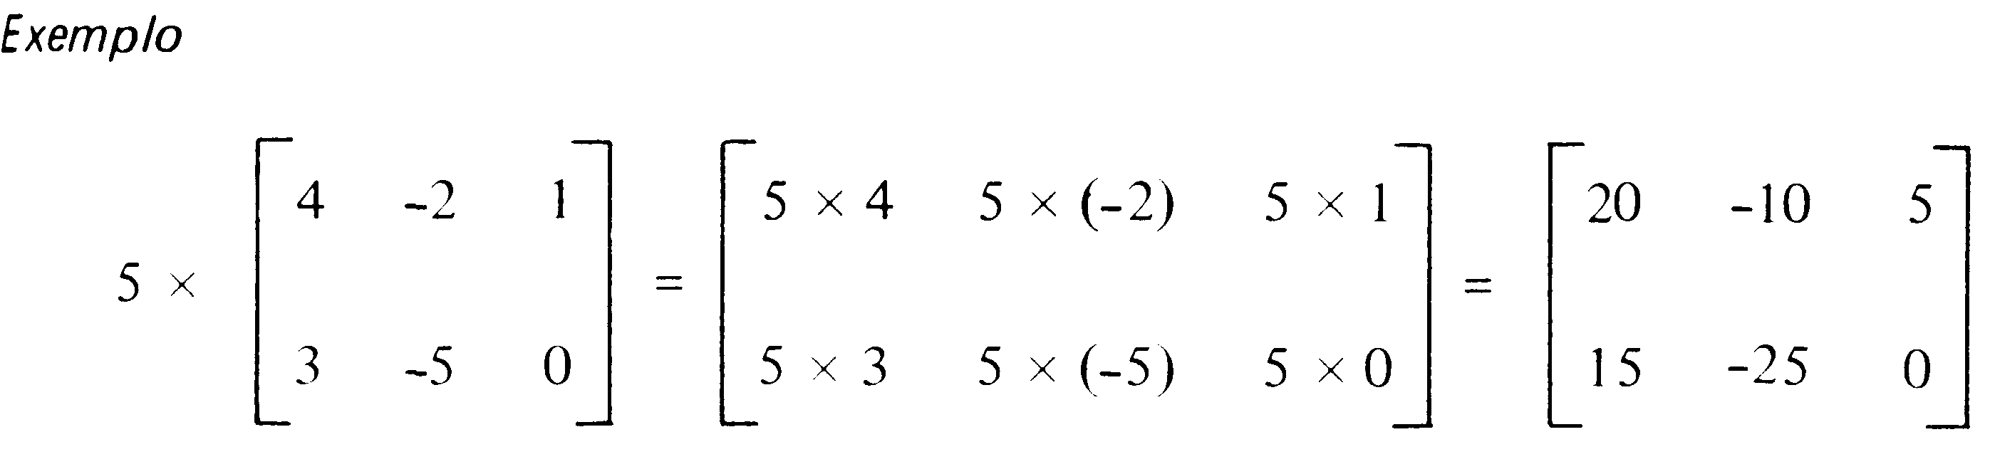

  - Propriedades do produto de uma matriz por um escalar

Sejam e  números reais e A e B matrizes de mesma ordem. São válidas:
- 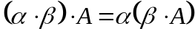

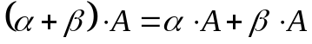

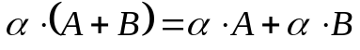
- 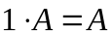

- Produto Entre Matrizes:
O produto de uma matriz por outra não é determinado por meio do produto dos seus respectivos elementos. Assim, o produto das matrizes A = (aij) m x p e B = (bij) p x n é a matriz C = (cij) m x n em que cada elemento Cij é obtido por meio da soma dos produtos dos elementos correspondentes da iésima linha de A pelos elementos da j-ésima coluna B.

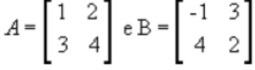
Vamos multiplicar as matrizes A e B a seguir para entender como se obtém cada Cij:

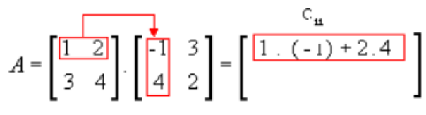
- 1ª linha e 1ª coluna

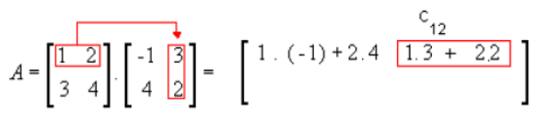
- 1ª linha e 2ª coluna

- 2ª linha e 1ª coluna
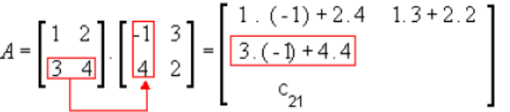

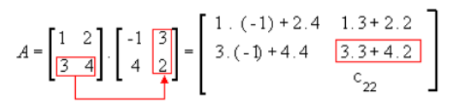
- 2ª linha e 2ª coluna

Assim:
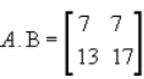

Observe:
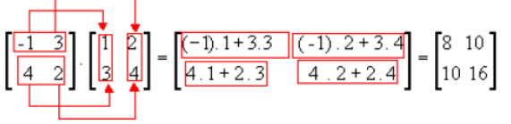
B. A =

Portanto, 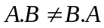, ou seja, para a multiplicação de matrizes não vale a propriedade comutativa.

Vejamos outro exemplo do produto entre duas matrizes:
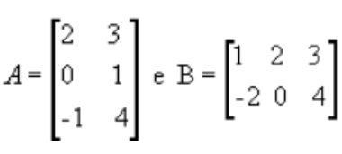

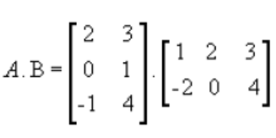

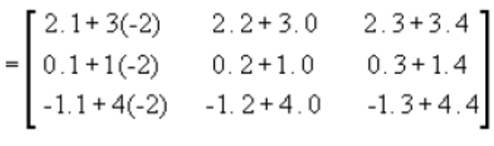

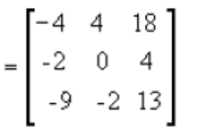

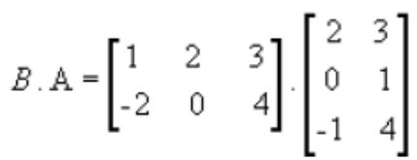

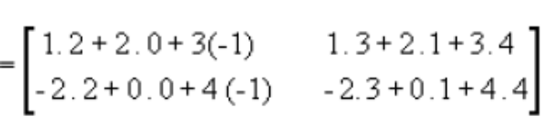

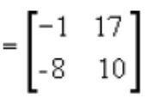

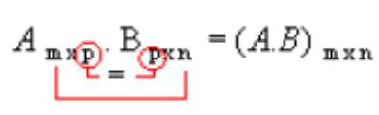
Da definição, temos que a matriz produto A . B só existe se o número de colunas de A for igual ao número de linhas de B:

A matriz produto terá o número de linhas de A (m) e o número de colunas de B (n):

  - Propriedades
Verificadas as condições de existência para a multiplicação de matrizes, valem as seguintes propriedades:
a) associativa: (A . B) . C = A . (B . C )
b) distributiva em relação à adição: A.(B + C ) = A.B + A.C ou ( A + B ).C = A.C + B.C
c) elemento neutro: A.In = In. A = A, sendo In a matriz identidade de ordem n.

Vimos que a propriedade comutativa, geralmente, não vale para a multiplicação de matrizes.

Não vale também o anulamento do produto, ou seja:
Sendo 0 m x n uma matriz nula, A .B =0 m x n
Não implica, necessariamente, que A= 0 mxn ou B= 0 mxn.

DETERMINANTES
Como já vimos, matriz quadrada é a que tem o mesmo número de linhas e de colunas (ou seja, é do tipo nxn).
A toda matriz quadrada está associado um número ao qual damos o nome de determinante.
Dentre as várias aplicações dos determinantes na Matemática, temos:
- resolução de alguns tipos de sistemas de equações lineares;
- cálculo da área de um triângulo situado no plano cartesiano, quando são conhecidas as coordenadas dos seus vértices;
- Determinante de 1ª ordem
Dada uma matriz quadrada de 1ª ordem M=[a₁₁], o seu determinante é o número real a₁₁:
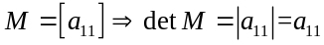
OBSERVAÇÃO: Representamos o determinante de uma matriz entre duas barras verticais, que não têm o significado de módulo. Por exemplo:
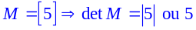 | 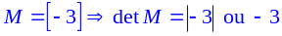

- Determinante de 2ª ordem
Dada a matriz 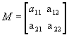, de ordem 2, por definição o determinante associado a M, determinante de 2ª ordem, é dado por:
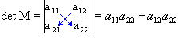
Portanto, o determinante de uma matriz de ordem 2 é dado pela diferença entre o produto dos elementos da diagonal principal e o produto dos elementos da diagonal secundária. Veja o exemplo a seguir.

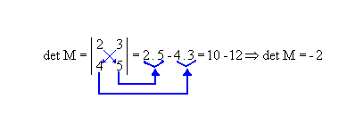

- Regra de Sarrus
O cálculo do determinante de 3ª ordem pode ser feito por meio de um dispositivo prático, denominado regra de Sarrus.
Acompanhe como aplicamos essa regra para 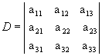.
1º passo: Repetimos as duas primeiras colunas ao lado da terceira:
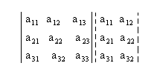
2º passo: Encontramos a soma do produto dos elementos da diagonal principal com os dois produtos obtidos pela multiplicação dos elementos das paralelas a essa diagonal (a soma deve ser precedida do sinal positivo):
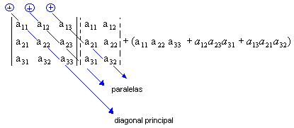
3º passo: Encontramos a soma do produto dos elementos da diagonal secundária com os dois produtos obtidos pela multiplicação dos elementos das paralelas a essa diagonal (a soma deve ser precedida do sinal negativo):
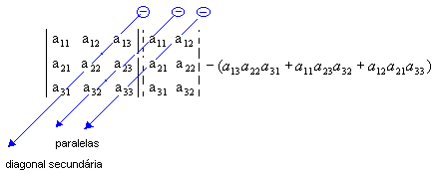
Assim:
